THÊM NHÂN VIÊN MỚI VÀO PHẦN MỀM:
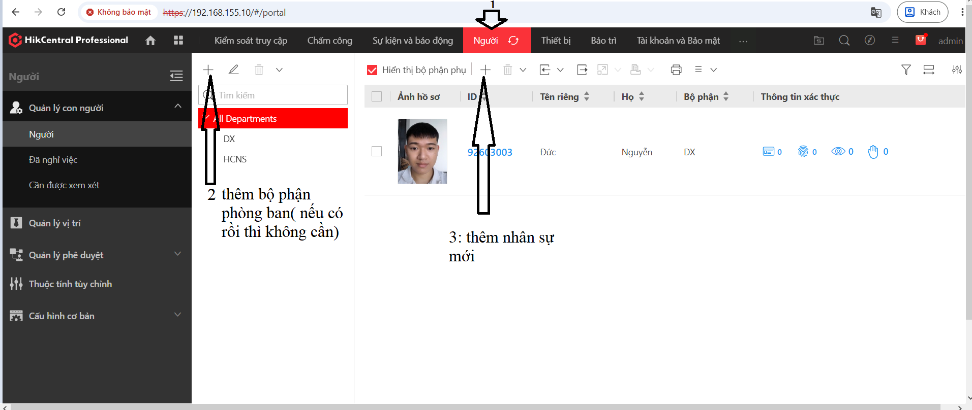
Nhấn vào dấu cộng ở vị trí 3 rồi điền thông tin nhận sự + up ảnh ( chụp trực tiếp bằng thiết bị lấy mẫu hoặc up ảnh có sẵn) rồi chọn THÊM
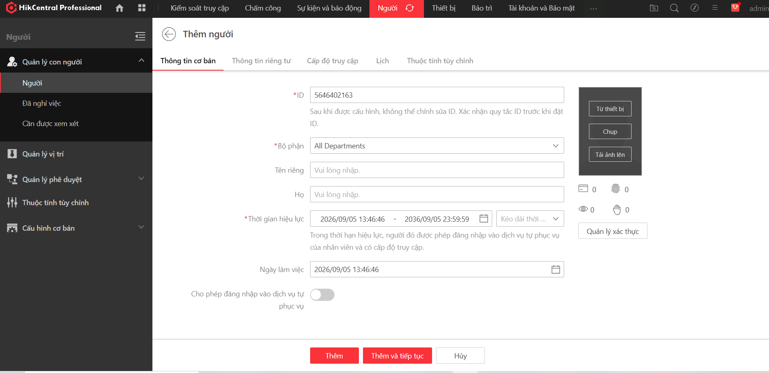
Tích chọn theo thứ tự để cấp quyền cho nhân viên mới để chấm công và mở cửa các vị trí cho phép ( click chuột chọn vị trí cho phép trong khu vực đánh dấu hình ovan rồi mới chỉ định nhé)
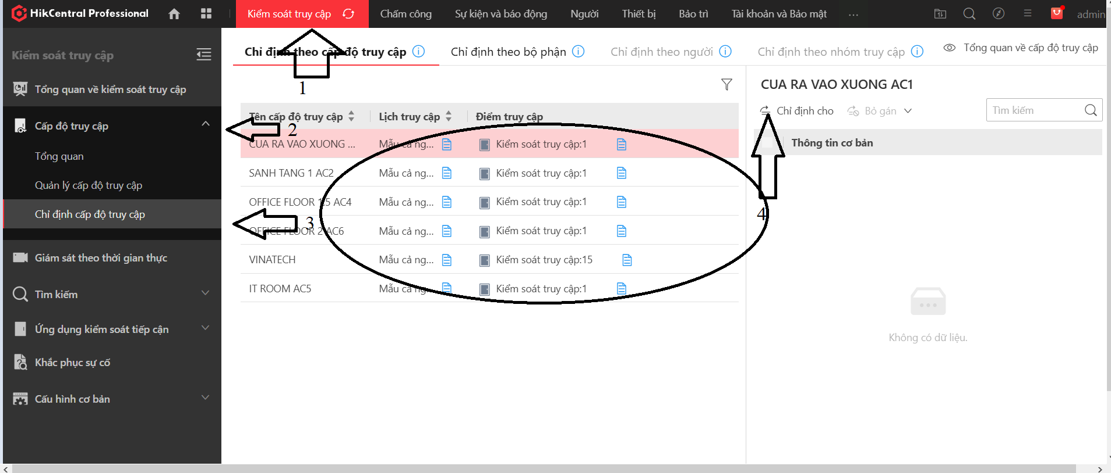
Tích chọn nhân viên muốn cấp quyền và them
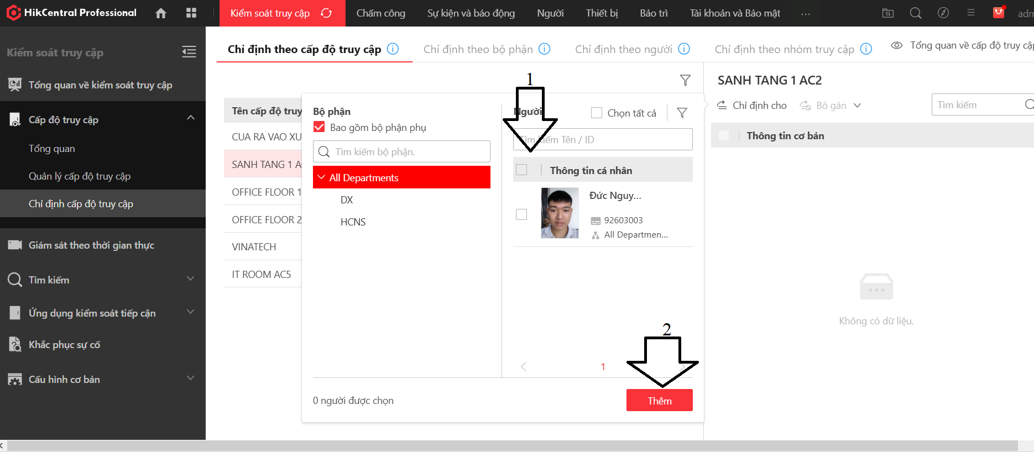
Chọn phần chấm công => tổng quan về lịch để add nhân sự mới vào ca làm việc theo ý muốn
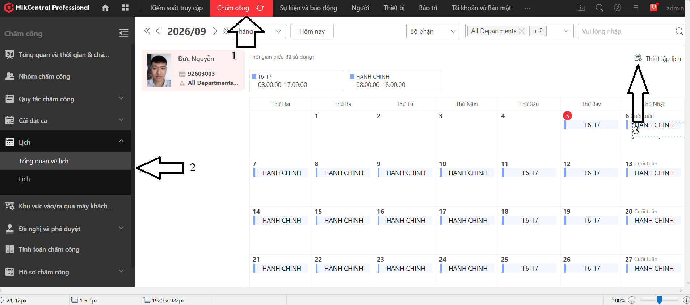
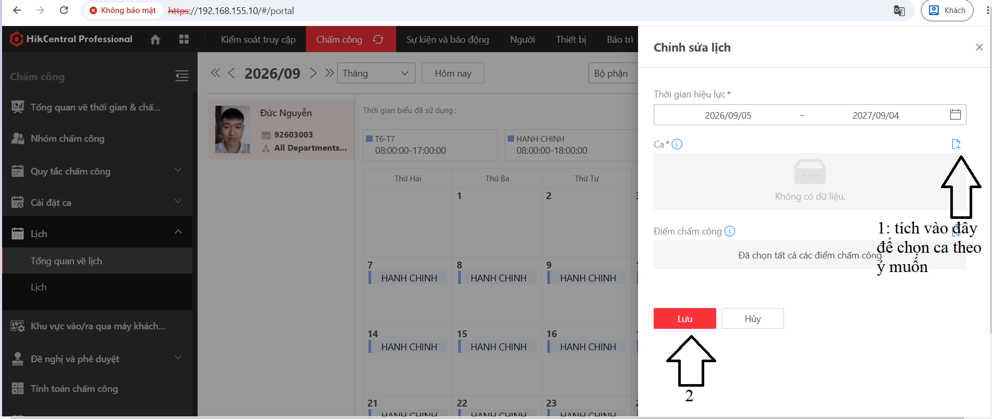
NHƯ VẬY LÀ ĐÃ THÊM NHÂN SỰ MỚI THÀNH CÔNG.

